Расстройства пищевого поведения. Что это?
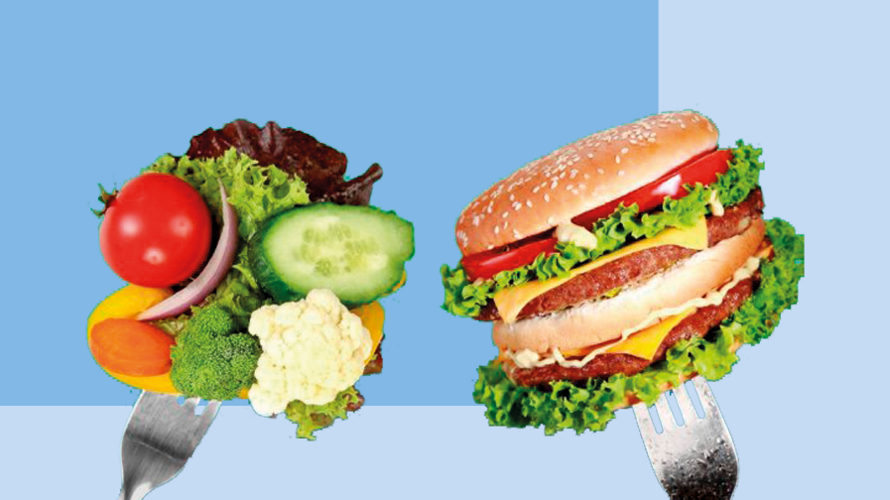
Расстройства пищевого поведения (РПП) — класс психогенно обусловленных поведенческих синдромов, связанных с нарушениями в приёме пищи. Грубо говоря, человек с РПП неправильно относится к еде, одержим своим весом и фигурой. Пищевые расстройства сильно сказываются на здоровье.
От анорексии умирает больше людей, чем от любого другого психического расстройства.
Выделяют три основных типа расстройств пищевого поведения: компульсивное переедание, булимию и анорексию. Если человек регулярно наедается до боли в животе, после чего чувствует себя виноватым и очень расстроенным — это признак компульсивного переедания.
Если после переедания он намеренно вызывает рвоту или принимает слабительное — это булимия.
Люди с анорексией стараются держать вес настолько низким, насколько это возможно, поэтому они мало едят и могут много тренироваться. Они часто видят себя толстыми, даже когда выглядят очень худыми. Менее 6% людей с диагностированным РПП реально имеют лишний вес.
На развитие расстройств пищевого поведения могут влиять многие факторы: генетические, негативные эмоции и сильный стресс, влияние окружения.
Излишняя озабоченность правильным питанием — это тоже нездоровое поведение, которое называют «орторексия». Люди с орторексией могут часами планировать, что съедят. Они часто составляют меню на несколько дней вперед и исключают из него все вредные продукты.
Расстройства пищевого поведения — это сложные состояния. Но с ними можно справиться. Для лечения РПП необходима консультация психолога. Задача психотерапии — изменить пищевые привычки и отношение к телу, научить справляться с негативными мыслями.
При подозрении на расстройства пищевого поведения у человека, необходимо обратиться к врачу, но не нельзя тащить за помощью силой. Это только усугубит состояние.
Одни лекарства вылечить РПП не могут. Врач может их назначить, чтобы было проще контролировать желание очистить желудок или позывы к перееданию. Сопутствующие состояния, такие как депрессия или дисморфофобия (искажение образа тела, озабоченность предполагаемым дефектом, который незаметен другим), также можно облегчить с помощью лекарств.
Важно помнить, что пищевые расстройства — это заболевание, а не образ жизни или отсутствие силы воли. Человеку необходима поддержка.

